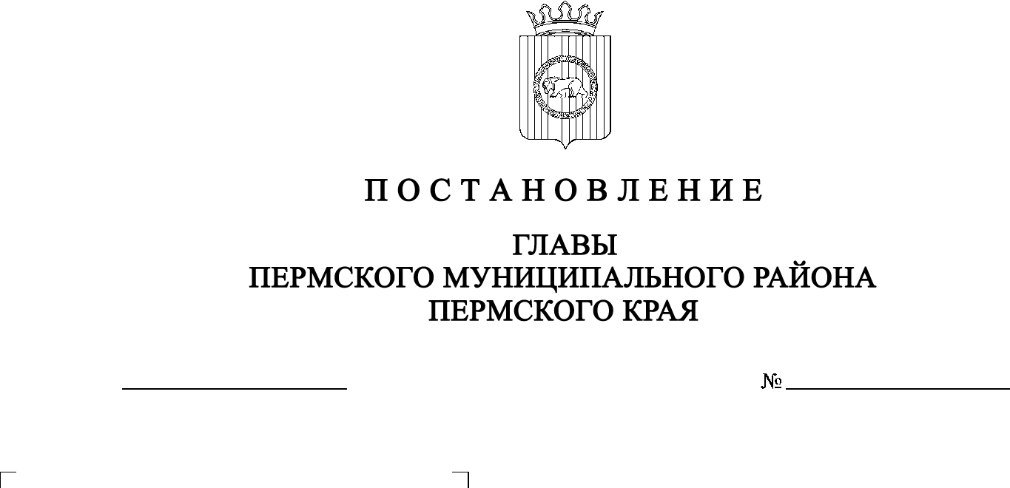
СЭД-2022-299-01-01-02-05С-110
О назначении общественных обсуждений по проекту решения о предоставлении разрешения на условно разрешенный вид использования для земельного участка с кадастровым номером 59:32:0430001:1240, расположенного по адресу: Пермский край, Пермский район, Двуреченское с/п,
д. Устиново,
кв-л Производственный
20.09.2022

В соответствии с пунктом 26 части 1 статьи 16, со статьей 28 Федерального закона от 06 октября 2003 г. № 131-ФЗ «Об общих принципах организации местного самоуправления в Российской Федерации», с частью 4 статьи 4 Закона Пермского края от 29 апреля 2022 г. № 75-ПК «Об образовании нового муниципального образования Пермский муниципальный округ Пермского края», со статьей 39 Градостроительного кодекса Российской Федерации, статьей 14 Устава муниципального образования «Пермский муниципальный район», с Положением об организации и проведении публичных слушаний, общественных обсуждений по вопросам градостроительной деятельности в Пермском муниципальном районе Пермского края, утвержденным решением Земского Собрания Пермского муниципального района от 27 мая 2021 г. № 147, на основании заявления Варданяна С.М. от 15 сентября 2022 г. № 2520
ПОСТАНОВЛЯЮ:
- Назначить в период с 29 сентября 2022 г. по 20 октября 2022 г. проведение общественных обсуждений по проекту решения о предоставлении разрешения на условно разрешенный вид использования «Для индивидуального жилищного строительства», установленный для территориальной зоны П-2 «Зона производственно-коммунальных объектов IV класса вредности» Правилами землепользования и застройки Двуреченского сельского поселения, утвержденными решением Совета депутатов Двуреченского сельского поселения от 09 апреля 2013 г. № 325 (в редакции решений Земского Собрания Пермского муниципального района Пермского края от 27 октября 2016 г. № 169, от 26 января 2017 г. № 191, от 30 мая 2019 г. № 398, от 16 апреля 2020 г. № 40, от 29 апреля 2021 г. № 131; в редакции постановления администрации Пермского муниципального района от 24 марта 2022 г. № СЭД-2022-299-01-01-05.С-166), для земельного участка с кадастровым номером 59:32:0430001:1240, расположенного по адресу: Пермский край, Пермский район, Двуреченское с/п, д. Устиново, кв-л Производственный (далее – Проект).
- Комиссии по подготовке проекта правил землепользования и застройки (комиссии по землепользованию и застройке) при администрации Пермского муниципального района по вопросу, указанному в пункте 1 настоящего постановления:
  - организовать и провести общественные обсуждения;
  - обеспечить соблюдение требований законодательства, правовых актов Пермского муниципального района по организации и проведению общественных обсуждений;
  - обеспечить 29 сентября 2022 г. информирование заинтересованных лиц о проведении общественных обсуждений путем размещения оповещения о начале общественных обсуждений в газете «НИВА», на официальном сайте Пермского муниципального района www.permraion.ru и на информационных стендах, оборудованных около здания администрации Двуреченского сельского поселения; в местах массового скопления граждан и в иных местах, расположенных на территории населенного пункта д. Устиново;
  - обеспечить в период с 07 октября 2022 г. по 13 октября 2022 г. размещение экспозиции, демонстрационных материалов и иных информационных документов по теме общественных обсуждений для предварительного ознакомления по адресу: Пермский край, Пермский район, Двуреченское с/п, п. Ферма, ул. Строителей, 2б (здание администрации), ежедневно с 9:00 до 16:00, кроме субботы и воскресенья, на официальном сайте Пермского муниципального района www.permraion.ru в сети «Интернет». Консультирование посетителей экспозиции осуществляет управление архитектуры и градостроительства администрации Пермского муниципального района по телефону 8 (342) 294 61 89;
  - обеспечить своевременную подготовку, опубликование и размещение заключения о результатах общественных обсуждений в газете «НИВА», на официальном сайте Пермского муниципального района www.permraion.ru.
3. Участие граждан в общественных обсуждениях осуществляется в соответствии с Порядком участия граждан в общественных обсуждениях, размещенным на официальном сайте Пермского муниципального района www.permraion.ru в разделе «Публичные слушания и общественные обсуждения» (далее – Порядок).
4. Заинтересованные лица в период с 07 октября 2022 г. по 13 октября 2022 г. вправе представить свои предложения и замечания по Проекту для включения их в протокол общественных обсуждений:
- в электронном виде – на официальном сайте Пермского муниципального района www.permraion.ru согласно Порядку;
- в письменном виде – в управление архитектуры и градостроительства администрации Пермского муниципального района по адресу: г. Пермь, ул. Верхне-Муллинская, 74а, кабинет № 101;
- посредством записи в книге (журнале) учета посетителей экспозиции Проекта, подлежащего рассмотрению на общественных обсуждениях, размещенной в здании администрации Двуреченского сельского поселения по адресу: Пермский край, Пермский район, Двуреченское с/п, п. Ферма, ул. Строителей, 2б (здание администрации).
5. Срок проведения общественных обсуждений с момента оповещения жителей муниципального образования об их проведении до дня опубликования заключения о результатах общественных обсуждений составляет не более месяца.
6. Настоящее постановление опубликовать в газете «НИВА» и разместить на официальном сайте Пермского муниципального района www.permraion.ru.
7. Настоящее постановление вступает в силу со дня его официального опубликования.
8. Контроль за исполнением настоящего постановления оставляю за собой.
В.Ю. Цветов

